写话：看图写话

1．看一看。

小虫子、蚂蚁和蝴蝶用鸡蛋壳做了哪些事情？想一想，它们有什么有趣的经历？把它们这一天的经历写下来吧！

2．说一说。

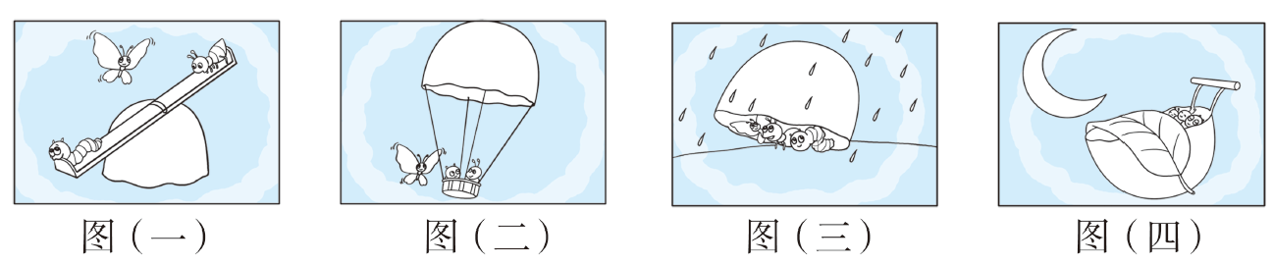

图(一)是小虫子和蚂蚁用蛋壳做了__________，玩得非常开心，蝴蝶在给它们加油。

图(二)是小虫子和蚂蚁用蛋壳做了一个__________，蝴蝶当导游，领着它们遨游蓝天。

图(三)是下雨了，蝴蝶、小虫子和蚂蚁躲进了__________里，把蛋壳当成了___________。

图(四)是天黑了，小虫子、蚂蚁和蝴蝶把蛋壳当作自己舒服的__________，躺在里面，盖上树叶被子进入了梦乡。

3．写一写。

写清做了什么。把场景写具体、写清楚。书写工整，正确使用标点符号。

________________________________________________________________________________________________________________________________________________________________________________________________________________________________________________________________________________________________________________________________________________________________________________________________________________________________________________________________________________________________________________________

**参考答案：**

写话：看图写话

2．跷跷板　热气球　蛋壳　雨伞　床

3．示例：早上，小虫子、蚂蚁和蝴蝶约好到外面去玩儿。它们发现了半个鸡蛋壳，就又找来一根小木棍，架在上面，玩起了跷跷板。小蚂蚁太轻，总是压不过小虫子，蝴蝶就在一旁为它们加油。

过了一会儿，它们玩累了。小虫子和蚂蚁就坐在用鸡蛋壳做成的热气球里，随着风飞上了天空。蝴蝶为它们当导游，它们一起在天空中欣赏美丽的风景。

到了下午，突然下雨了！它们赶紧落到地上，鸡蛋壳变成了超大的雨伞！它们躲在鸡蛋壳里听着雨点打在蛋壳上的声音，就像听着好听的乐曲。

天黑了，弯弯的月亮升上了天空。小虫子、蚂蚁和蝴蝶躺在半个蛋壳里，一片叶子飘下来，正好落在了它们身上，成了它们的被子，好舒服哇！它们甜甜地睡着了。